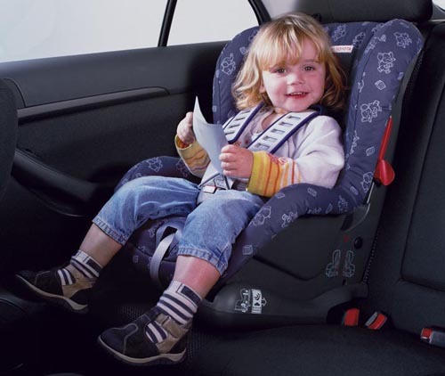
Путешествие в автомобиле ограничивает маленькому непоседе возможность двигаться; и поскольку «действовать» — естественное состояние малыша, то ему бывает так трудно усидеть в ограниченном пространстве, да еще «смирно». Взрослым приходится быть особенно изобретательными, занимая ум ребенка, когда его тело пристегнуто ремнями безопасности. Поэтому для того, чтобы развлечь малыша, возьмите с собой в дорогу сумку, положите в нее несколько маленьких игрушек, куклу, одевающуюся на пальцы, игрушечный самолет, и кассетный плейер с записями нескольких сказок или песен.

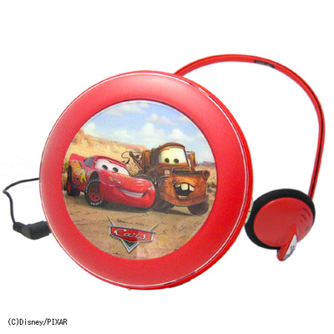
Чтобы содержимое сумки вызвало интерес ребенка, положите в нее и необычную игрушку — «волшебную» грифельную доску, маленькую доску для мела или несколько игрушечных персонажей из сказок. Дети часто испытывают голод во время длительных поездок в автомашине. Чтобы они перестали хныкать и капризничать, предложите им еду, которая есть под рукой. Правда, лучше будет если вместо привычных леденцов вы возьмете с собой пакетики изюма, сыра, крекеров и сухих завтраков.
Неплохо было бы держать в багажнике еще и пластмассовый поднос. Он может пригодиться в том случае, если вашего ребенка осенит что-нибудь написать или нарисовать — поднос может послужить хорошим столом для рисования.

Если у вас в машине есть магнитофон, поставьте записи детских песен или ваших любимых народных песен и подпевайте им. Конечно, можно обойтись и своими силами, а еще интереснее будет, если вы возьмете в машину пустую кассету и запишите ваше хоровое семейное исполнение.

Иногда вам приходится ехать по оживленной автомагистрали, что требует спокойствия и полной концентрации вашего внимания. Чтобы занять на это время ребенка, возьмите с собой песочные часы на 2—3 минуты. Если движение на дороге интенсивное или вы утомлены, дайте ребенку эти часы и попросите его сидеть тихо, пока песок пересыпается вниз. Если необходимо, пусть он перевернет их и подождет, пока песок пересыплется снова.
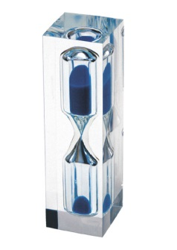

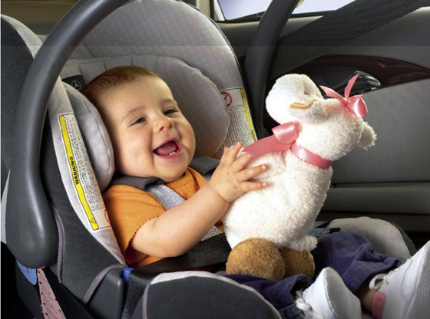
Поездка в автомашине предоставляет счастливую возможность общения с ребенком, однако бывают моменты, когда ситуация на дороге требует всего вашего внимания. Ребенку трудно усидеть спокойно, пока вы сосредоточенно ведете машину. В такие моменты дайте ему плейер с наушниками. Пусть он слушает записи, которые вы сделали, купили или взяли в фонотеке. Но позднее обязательно найдите время, чтобы поговорить о том, что он слушал.

Полка универсама предлагает больше, чем просто пищу. Это богатый материал для разных занимательных поделок. Например, купите сухой завтрак «Колечки». Из этих вкусных кружочков могут получиться отличные бусы и браслеты. Привяжите конец нитки к столу, и пусть ваш ребенок, соединив потом концы нитки, сделает из этих кружочков длинные бусы. Затем положите бусы в пластиковый пакет до следующей поездки в машине. А тогда наденьте их ребенку на шею, и пусть он грызет их, когда захочет.
Пальцы-куклы.

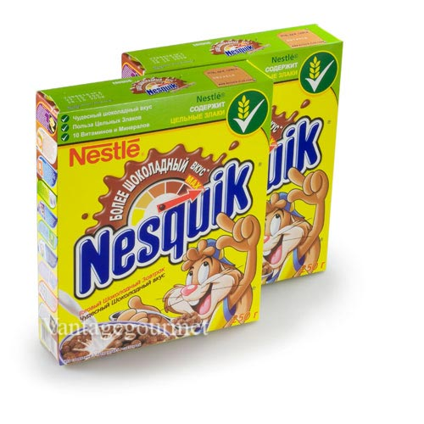
В часы пик вы с ребенком можете оказаться в потоке быстро движущихся машин и вам необходимо внимательно следить за дорогой. Это одна из игр, которая предназначена для той нетипичной ситуации, когда ребенок хочет поговорить с вами, а вы не можете. Отправляясь в путь, возьмите фломастер, а лучше два, разных цветов, и нарисуйте на пальцах вашего ребенка рожицы — улыбающуюся, недовольную и удивленную с открытым ртом — три на одной руке и две на другой.

Пусть ваш ребенок даст имя каждой «кукле» и познакомит их между собой. Спросите его, может ли он рассказать им сказку, спеть песенку и как-то развлечь их, пока вы будете ехать по оживленному участку дороги.

